第一轮化学原理 · 沉淀溶解平衡｜练习

题目

第1题
BaSO₄ 的相对分子量为 233，Ksp = 1×10⁻¹⁰。把 1 mmol 的 BaSO₄ 溶于 10 L 的水中，尚未溶解的 BaSO₄ 质量为
- A. 2.1 g B. 0.21 g C. 0.021 g D. 0.0021 g

第2题
下列化合物，在硝酸和氨水中都能溶解的是
- A. AgCl B. Ag₂CrO₄ C. HgCl₂ D. CuS

第3题
用 ${Ag}^{+}$ 的标准溶液滴定 KCl 和 KSCN 的中性溶液，得到电位滴定曲线，拐点依次位于 M、N、P 处。分别写出在 M、N、P 处达到滴定终点的离子方程式。

第4题
难溶物在水中存在溶解-结晶平衡，平衡常数用 Ksp 表示，已知 pC = −lg c；Ksp[Cu(OH)₂] = 2.2×10⁻²⁰、Ksp[Mg(OH)₂] = 1.8×10⁻¹¹，平衡两种金属离子的 pC 与 pH 的变化关系如下图 L1、L2 所示。下列说法正确的是
pC–pH 关系图：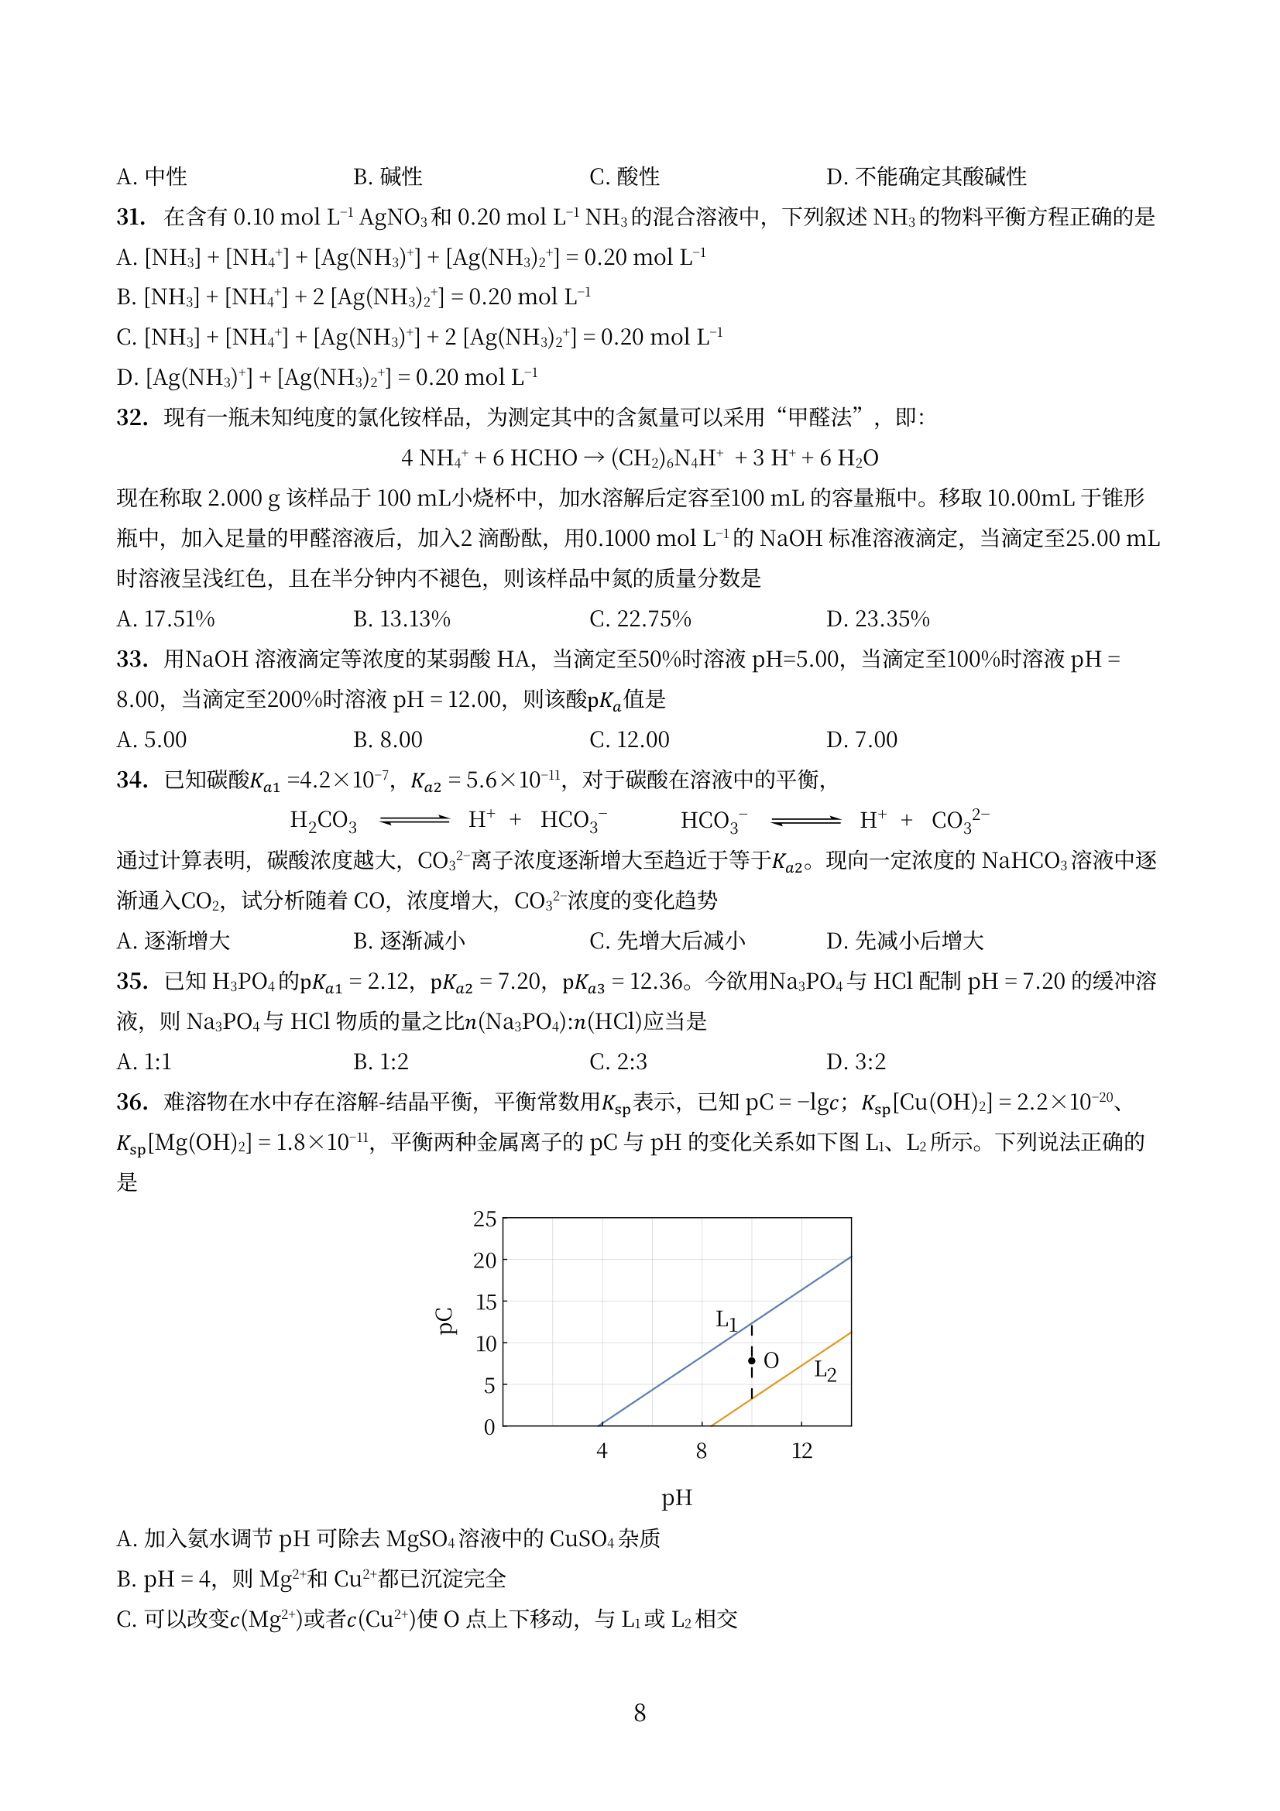
- A. 加入氨水调节 pH 可除去 MgSO₄ 溶液中的 CuSO₄ 杂质
- B. pH = 4，则 Mg²⁺ 和 Cu²⁺ 都已沉淀完全
- C. 可以改变 c(Mg²⁺) 或者 c(Cu²⁺) 使 O 点上下移动，与 L1 或 L2 相交
- D. L1 代表 pC(Cu²⁺) 随 pH 变化，L2 代表 pC(Mg²⁺) 随 pH 的变化

第5题
298 K 时，$Ag_{2}CrO_{4}$ 在水中的溶解度为 $4.3 mg/100g$ 水，求 $K_{sp}(Ag_{2}CrO_{4})$。

第6题
已知 298 K 时，$BaSO_{4}$ 的溶度积为 $1.08×{10}^{−10}$。求 $BaSO_{4}$ 在 1 L $0.01 mol⋅L^{−1} Na_{2}SO_{4}$ 溶液中的溶解度。

第7题
锅炉中的锅垢其中所含的 $CaSO_{4}$ 如何除去？试用沉淀转化原理说明（要求计算转化反应的平衡常数大小）。

第8题
1 硫酸锶 $\left({SrSO}_{4}\right)$ 在水中的沉淀溶解平衡曲线如右图。下列说法正确的是（ ）。
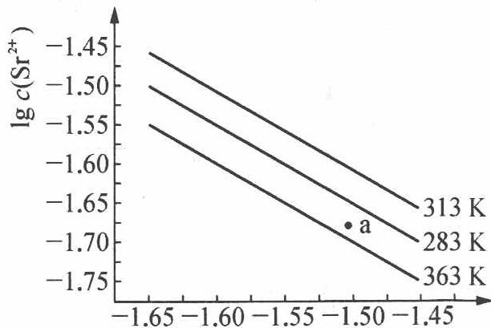
A. 温度一定时，$K_{sp}(SrSO_{4})$ 随 $c(SO_{4}^{2−})$ 的增大而减小
B. 三个不同温度中，313 K 时 $K_{sp}(SrSO_{4})$ 最大
C. 283 K 时，图中 a 点对应的溶液是不饱和溶液
D. 283 K 下的 $SrSO_{4}$ 饱和溶液升温到 363 K 后变为不饱和溶液

第9题
2 某温度时，$BaSO_{4}$ 在水中的沉淀溶解平衡曲线如右图所示。
提示：$BaSO_{4}(s)⇌Ba^{2+}(aq)+SO_{4}^{2−}(aq)$，平衡常数 $K_{sp}=c(Ba^{2+})⋅c(SO_{4}^{2−})$ 称为溶度积。下列说法正确的是（ ）。
A. 加入 $Na_{2}SO_{4}$ 可以使溶液由 a 点变到 b 点
B. 通过蒸发可以使溶液由 d 点变到 c 点
C. d 点无 $BaSO_{4}$ 沉淀生成
D. a 点对应的 $K_{sp}$ 大于 c 点对应的 $K_{sp}$
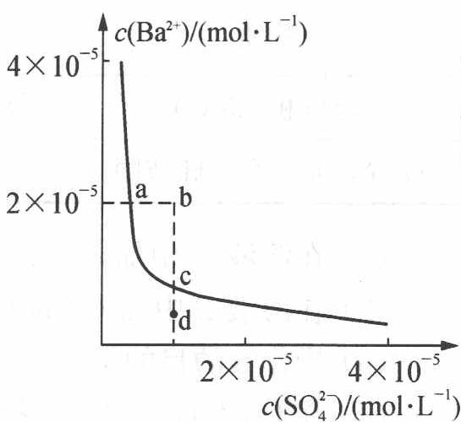

第10题
甲苯与干燥氯气在光照下反应生成氯化苄，用下列方法分析粗产品的纯度：称取 0.255g 样品，与 25mL 4mol/L 氢氧化钠水溶液在 100mL 圆底烧瓶中混合，加热回流 1 小时；冷至室温，加入 50mL 20% 硝酸后，用 25.00mL 0.1000mol/L 硝酸银水溶液处理，再用 0.1000mol/L NH₄SCN 水溶液滴定剩余的硝酸银，以硫酸铁铵为指示剂，消耗了 6.75mL。
- 写出分析过程的反应方程式。
- 计算样品中氯化苄的质量分数(%)
(3)通常，上述测定结果高于样品中氯化苄的实际含量，指出原因。
(4)上述分析方法是否适用于氯苯的纯度分析？请说明理由。

第11题
难溶硫化物在酸中的溶解行为涉及沉淀溶解平衡与氧化还原平衡的耦合。
小问 3-1（5 分） $ZnS$ 溶于盐酸（非氧化性酸），已知 $K_{sp}(ZnS)=2.0×{10}^{−22}$，$K_{a}(H_{2}S)=1.0×{10}^{−12}$（二级电离）。计算 $ZnS$ 溶解于盐酸所需的最低 $HCl$ 浓度。
小问 3-2（5 分） $CuS$ 不溶于盐酸，但可溶于硝酸（氧化性酸）。写出 $CuS$ 溶于 $HNO_{3}$ 的反应方程式，并计算该反应的平衡常数。

第12题
已知 $K_{a_{1}}^{⊖}(H_{2}S)=1.1×{10}^{−7},K_{a_{2}}^{⊖}(H_{2}S)=1.3×{10}^{−3},K_{sp}^{⊖}(ZnS)=2.5×{10}^{−22}$。假定本题两杯中的液体体积始终等于 $1.00 {dm}^{3}$，且 $H_{2}S$ 饱和溶液的浓度均等于 $0.100mol dm^{−3}$。天平两盘各有一盛着 $1.0{dm}^{3}H_{2}O$ 的烧杯，天平平衡。
小问 2-1（3 分） 向左杯中溶入 $2.72 g ZnCl_{2}$，试通过计算说明，为使天平再次平衡需向右杯中加入多少克 $Na_{2}O_{2}$？
小问 2-2（3 分） 天平再次平衡后，向左杯中通入 $H_{2}S$ 气体，充分反应且使 $H_{2}S$ 达到饱和。接着向右杯中通入 $H_{2}S$ 气体。试通过计算求出，当天平第三次平衡时右杯中溶液的 pH。
小问 2-3（3 分） 天平第三次平衡后，向左杯中缓缓通入 HCl 气体。试通过计算求出，当杯中的沉淀刚好溶解掉一半时溶液的 Cl⁻ 浓度。
小问 2-4（3 分） 拟使天平第四次平衡，需向右杯中通入多少克 HCl 气体？试通过计算加以说明。

第13题
已知：pKsp(Ag₂S) = 48.7，pKa₁(H₂S) = 6.88，pKa₂(H₂S) = 14.15，pKb(NH₃) = 4.74，Ag(NH₃)₂⁺ 的 log β₁ = 3.24，log β₂ = 7.05。在总浓度为 0.01 mol L⁻¹，pH = 10 的氨缓冲溶液中 Ag₂S 的溶解度为
- A. 6.32×10⁻⁸ mol L⁻¹ B. 5.06×10⁻¹⁰ mol L⁻¹
- C. 7.79×10⁻¹⁴ mol L⁻¹ D. 3.29×10⁻¹⁸ mol L⁻¹

第14题
由铬铁矿(FeO·Cr₂O₃)生产重铬酸钠工艺流程图：
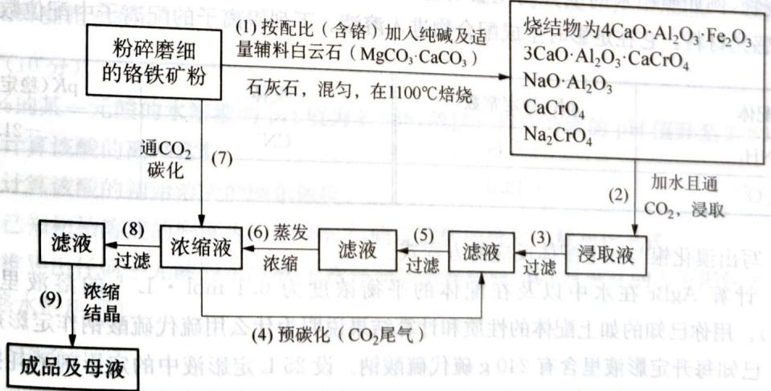
3-1 (2) 步通 CO₂ 用水浸取比单纯水浸取的优点（用方程式说明）？
3-2 (5)(8) 步过滤滤渣中相同成分？能否再利用？
3-3 (4)(7) 步为预碳化及碳化。碳化率 X={1−[CrO₄²⁻]}/c₀（c₀ 浸取液中 Cr 总浓度）。证明 X = 1/[1+K₂b/(K₁kp)]（p 为 CO₂ 分压，[HCO₃⁻]=kp=b，K₁ 为 H₂CO₃ 一级电离，K₂ 为 HCrO₄⁻ 电离，H₂CrO₄ 强酸）。
3-4 (2) 步与 (7) 步通 CO₂ 分压区别？
3-5 (4)(7) 步溶液温度控制？

第15题
Zn(OH)₂(s) 的 pKsp=15.52；Zn²⁺ 与 OH⁻ 积累稳定常数 lgβ₁=5.00（源 OCR 误 25.00 径改）、lgβ₂=11.10、lgβ₃=13.60、lgβ₄=14.80。
4-1 Zn²⁺ 浓度为 1.00×10⁻² mol·dm⁻³ 的溶液中不产生 Zn(OH)₂ 沉淀的 pH 范围。
4-2 Zn(OH)₂(s) 在纯水中的溶解度（mol·dm⁻³）。

第16题
草酸钙 CaC₂O₄·H₂O 难溶于水（分析化学与生理化学重要），Ksp=2.1×10⁻⁹(25℃)。草酸根能质子化。25℃ pKa(H₂C₂O₄)=1.23、pKa(HC₂O₄⁻)=4.28、Kw=1.0×10⁻¹⁴。
5-1 写出计算一水合草酸钙溶解度有关的平衡条件表达式。
5-2 写出草酸钙在浓度 c 的强酸中溶解度 S 必需的浓度条件式。
5-3 计算 pH=6.5 缓冲体系中溶解度（g/dm³）。
5-4 计算 0.010 mol/dm³ 盐酸中溶解度。
5-5 计算 (4) 溶液所有物种的平衡浓度。

第17题
照相废物含银可回收。溴化银（pKL=12.3）感光材料，定影时生成配离子。银配离子配位数=2：
配体 | pK(稳定常数) | 配体 | pK
NH₃ | −7.14 | CN⁻ | −21.0
S₂O₃²⁻ | −13.6
6-1 写 AgBr 与各配体反应的方程式。
6-2 计算 AgBr 在水中与配体平衡浓度 0.1 mol/L 溶液里的溶解度。说明为什么用硫代硫酸钠作定影剂？
6-3 每升定影液含 240 g Na₂S₂O₃。25 L 定影液中定影剂消耗 80%，回收损失 3.5%。计算回收银量。

第18题
弱酸电离 HA ⇌ H⁺+A⁻：v正=β[HA]，v逆=α[H⁺][A⁻]。
二元酸 HOOC—(CH₂)_{x}—COOH（简记 A），一级解离常数 K₁、二级 K₂。x 足够大以至两羧基间分子内相互作用可忽略。
7-1 推导 K₁、K₂ 间简单代数关系。
7-2 找出溶液中 H⁺ 浓度与羧酸浓度依赖关系。
7-3 定性阐明 x=1 与 x=0 时 K₁/K₂ 变化及理由。
7-4 x=1 时，A 在 P₂O₅ 存在下加热得 B 和 H₂O，B 为线型分子。(1) 写 B 结构简式。(2) B 与 NH₃、HCl、ROH 反应，写 B+NH₃→C。(3) 光照下 B 分解为 D 和 E，D 与 CH₂=CH₂ 反应生成 F 和 E（各物质量均相等），写方程式。

第19题
马来酸（H₂A）二元弱酸。总浓度 C：α₀=[H₂A]/C、α₁=[HA⁻]/C、α₂=[A²⁻]/C。pH=1.92 时 α₀=α₁；pH=6.22 时 α₁=α₂。
8-1 求 K₁ 和 K₂。
8-2 求 pH=1.92 与 6.22 时的 α₀、α₁、α₂。
8-3 求 α₁ 极大时的 pH 与极大值。
8-4 0.1 mol/L NaOH 滴定 0.1 mol/L 马来酸——一元酸与二元酸时分别用哪些指示剂？

第20题
0.226% 的一元酸水溶液 pH=2.536，两倍稀释后 pH 升至 2.692。
9-1 计算该酸的离解常数。
9-2 计算初始溶液摩尔浓度。
9-3 已知初始溶液密度 1 g/cm³，确定酸的摩尔质量和化学式。
9-4 推导一元酸水溶液 n 次体积加倍稀释后 pH 变化上下限（忽略水的电离）。

第21题
剧烈运动肌肉产生乳酸（HL，$K_{H}L$=1.4×10⁻⁴），血液中与碳酸氢盐中和。碳酸 Ka₁=4.5×10⁻⁷、Ka₂=4.7×10⁻¹¹。所有 CO₂ 保持溶解。
10-1 计算 3.00×10⁻³ mol/L HL 溶液的 pH。
10-2 计算乳酸与碳酸氢盐反应的平衡常数。
10-3 3.00×10⁻³ mol 乳酸加到 1.00 L 0.024 mol/L NaHCO₃（体积不变、HL 完全中和）：(1) 加前 NaHCO₃ pH；(2) 加后溶液 pH。
10-4 人血 pH 7.40→7.00（[HCO₃⁻]=0.022 M）。需在 1 L 该溶液加多少摩尔乳酸？
10-5 CaCO₃ 饱和水溶液 pH=9.95。计算溶解度并推 Ksp=5×10⁻⁹。
10-6 血 pH=7.40、[HCO₃⁻]=0.022 时”游离”钙离子最大浓度？

第22题
1-1 0.900 g HAc 溶于 50.0 g 水凝固点 −0.558℃；2.32 g HAc 溶于 100 g 苯凝固点降低 0.970℃。分别计算 HAc 在水中与苯中的摩尔质量并解释差异（Kf 水=1.86、苯=5.12 K·kg·mol⁻¹）。
1-2 100 g 水中溶入 2.220 g 不挥发性溶质（M₁=110.1）沸点升高 0.105℃；再加入 2.160 g 未知溶质沸点又升高 0.107℃。计算 (1) 水的 Kb、未知物摩尔质量 M₂、水的摩尔蒸发热 ΔH；(2) 该溶液 298 K 的蒸气压（理想溶液）。

第23题
两种有机酯 HA 和 HB 的铜(I)盐微溶于水，在已知 pH 缓冲液中配饱和溶液。溶度积 Ksp(CuA)、Ksp(CuB)，酸电离常数 Ka(HA)、Ka(HB)。溶液中 Cu⁺ 的溶解度是多少？

第24题
金以细分散存在于铝硅酸盐岩石。NaCN 溶液暴露空气处理矿石，金转 [Au(CN)₂]⁻（反应1）；水相用锌还原金（反应2），锌变 [Zn(CN)₄]²⁻。
3-1 写配平化学方程式。
3-2 500 L 0.0100 M [Au(CN)₂]⁻ 与 0.0030 M [Ag(CN)₂]⁻ 溶液蒸发 1/3 后加 40 g 锌处理。计算反应停止后两离子浓度。$E^{θ}$([Zn(CN)₄]²⁻/Zn)=−1.26、$E^{θ}$([Au(CN)₂]⁻/Au)=−0.60、$E^{θ}$([Ag(CN)₂]⁻/Ag)=−0.31 V。
3-3 Kf([Au(CN)₂]⁻)=4×10²⁸。欲使 99 mol% 金以配合物存在，需多大 NaCN 浓度？
3-4 氰化法被取代原因？

第25题
100 g 4.35% 盐 A 溶液（ΔTf=1.11℃）与 100 g 2.51% 盐 B 溶液（ΔTf=1.09℃）混合，得 4.436 g 沉淀 Y 和盐 X 溶液（ΔTf=0.73℃，沸点 100.0℃）。A、B 完全电离。Kf=1.86、Kb=0.512。确定 A、B、X、Y 并写反应方程式。

